项目说明文档

数据结构课程设计
——考试报名系统

作 者 姓 名： 孙亦菲
学 号： 2152085
指 导 教 师： 张颖
学院、 专业： 软件学院 软件工程

同济大学
Tongji University

目录
1. 分析 2
1.1背景分析 2
1.2功能分析 2
2. 设计 3
2.1数据结构设计 3
2.2类结构设计 3
2.3类成员与操作设计 3
2.4系统设计 4
3.实现 5
3.1插入功能的实现 5
3.2 按考号删除功能的实现 6
3.3按考号查找功能的实现 6
3.4修改功能的实现 7
3.5统计功能的实现 8
4.测试 9
4.1边界测试 9
4.2出错测试 9

分析

1.1背景分析
在当今世界的教育体制下，考试是必不可少的教育手段。考试报名系统作为与考生接洽的第一环，重要性不言自明，如果报名过程中出现错误或者混乱，很有可能会影响到考试的正常举行。现如今随着学生数量的增多与考试所需数据的日益繁杂，传统的手工管理方法不仅工作量大，还比较容易出错。
随着计算机科学技术的高速发展，使用计算机来对考试报名系统进行管理，具有手工管理所无法比拟的优势，如信息容量大，出错率低，管理快速，维护便捷等多。因此，开发一个基于计算机操作的考试报名系统是非常有必要的。

1.2功能分析
作为一个最简易的考试报名系统，首先应该有的功能就是输入同学们的考试报名情况并且可以予以显示。其次，考试报名系统还应该具有插入、删除、修改功能，以保证同学可以随时更改自己的考试报名情况。最后，考试报名系统软件还应该确保软件可以正常关闭。
综上所述，一个考试报名系统至少应该具有输入、输出、插入、删除、修改、退出的功能。

设计

2.1数据结构设计
本系统是一个以线性表为数据结构存储学生类的存储系统，其关键操作是大量对于数据的增加、删除、修改、查找等。因此，选择的存储结构要应该能够快速的对数据执行以上操作。本系统采用了单向链表作为底层存储结构。

2.2类结构设计
首先提供Student类储存考号姓名等信息，并重载流输入输出运算符方便输入输出。此外链表一般包括两个抽象数据类型——链表结点类（LinkNode类）与链表类（list类）。程序中链表为单向链表，LinkNode类来储存每一位考生信息，list类来将考生信息整合在一起，并提供查询，插入，删除，修改等操作。除此之外，本系统还设计了TestRegistrationSystem类，给用户提供与系统交互的接口。为了增强类的封装性，在数据交互时提供了一系列的get和set函数。同时为了使链表更加具有泛用性，本系统将LinkNode类与list类都设计为了模板类。
此外，为了更好地表示考号，姓名，性别，报考类别等信息，本系统实现了String类供Student类存储以上信息使用。

2.3类成员与操作设计

2.3.1 Student类
Student类存放学生各类信息，提供带参构造函数，并重载了流输入输出运算符用于外接直接输出其内容。一个学生可由一个考试号m_ID唯一确定，提供getID()函数，提供获取考号的接口。
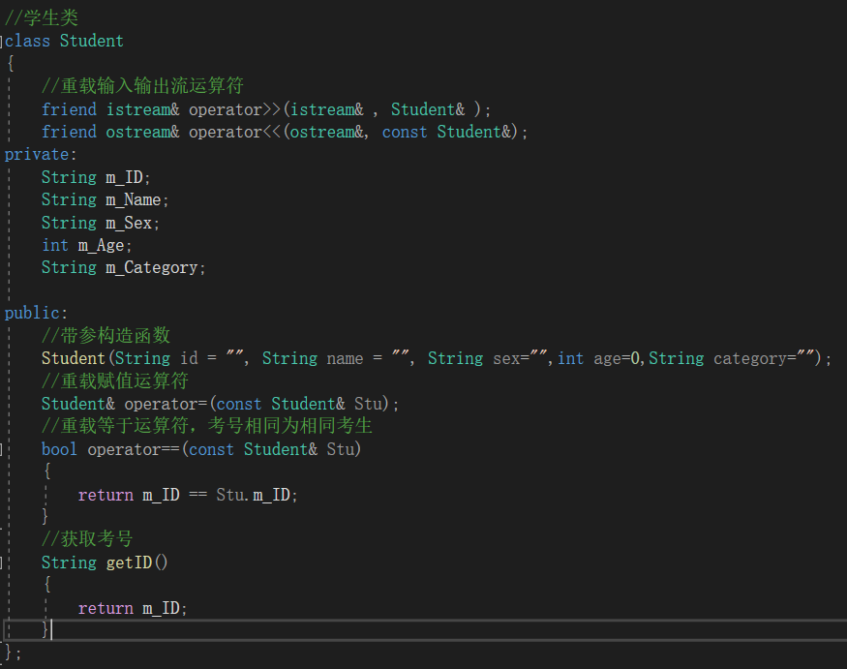

2.3.2 LinkNode类
LinkNode类为链表节点类，采用了类模板提高泛用性。提供带参构造函数以及与外接数据交流的get与set函数,维护封装性。类内数据为data数据域以及后继指针域，存储学生信息以及与后继节点相连。
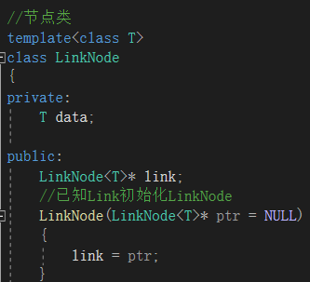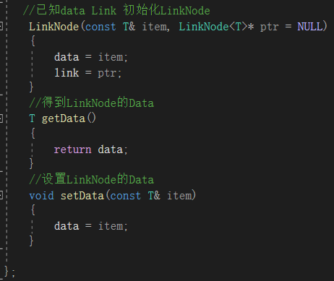

2.3.3 List类
List类为链表类，采用了类模板提高泛用性。提供了构造函数新建链表，析构函数释放内存，及其他一系列实现顺序表操作的函数。类内数据为表头指针。
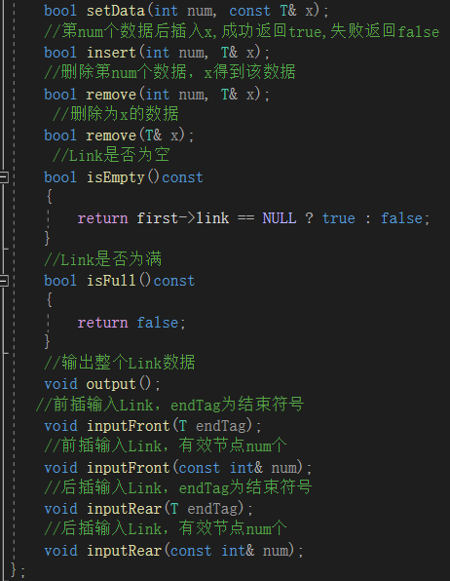
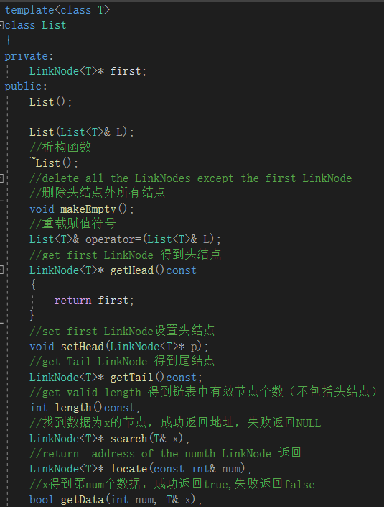

2.3.4 TestRegistrationSystem类
TestRegistrationSystem类为考试报名系统类。对链表类（list类）进行封装，丰富了交互提示信息，增强了输入错误、边界错误处理性能。类内数据为一个存储学生信息的链表。
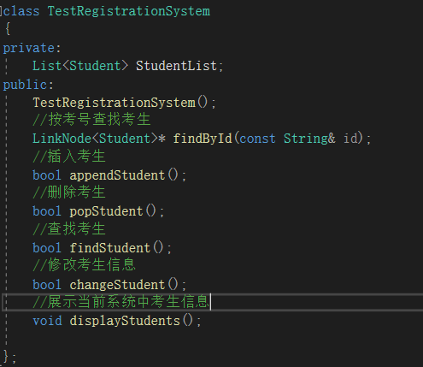

2.4系统设计
系统在首次使用时，通过调用TestRegistrationSystem类的构造函数函数来完成系统的初始化。先让用户输入初始考生录入数量，然后再根据用户后续所输入的操作码完成相应的操作。

3.实现
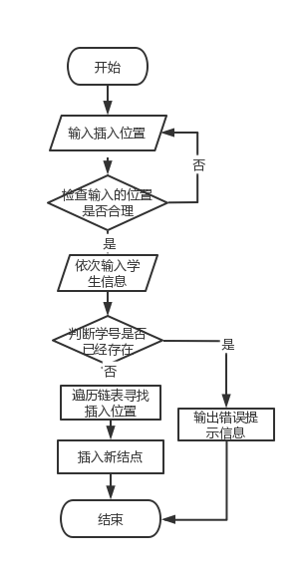

3.1插入功能的实现

3.1.1插入功能流程图

3.1.2插入功能核心代码
- TestRegistrationSystem类中的appendStudent函数
- list类中的insert函数
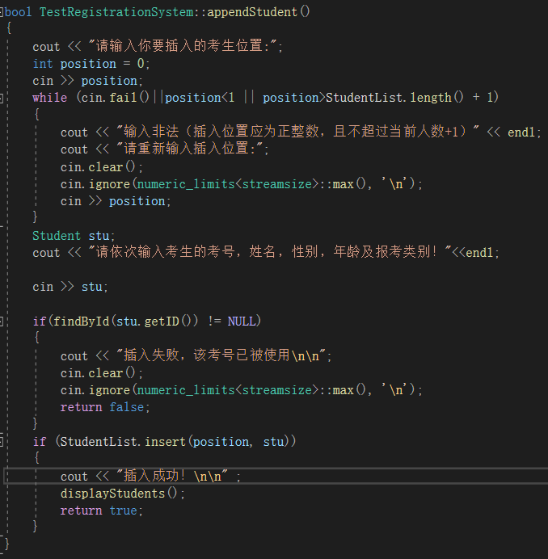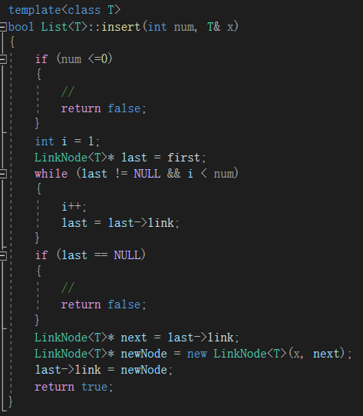

3.1.3插入功能截屏示例
本示例测试了正常插入、插入位置错误、插入已存在考生时的情况，程序均正确运行。测试结果如下：
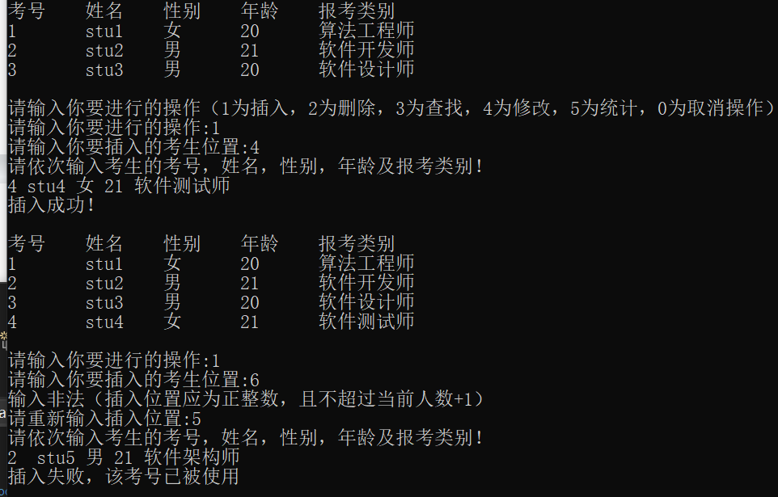

3.2 按考号删除功能的实现
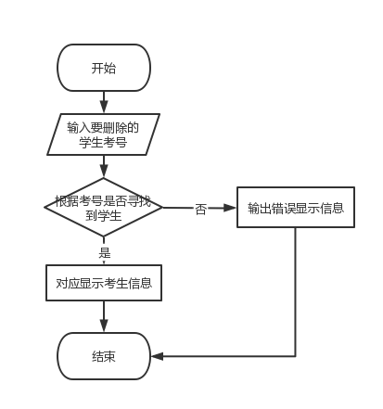

3.2.1按考号删除功能的流程图

3.2.2按考号删除功能核心代码
1.TestRegistrationSystem类中的popStudent函数
2.list类中的remove函数
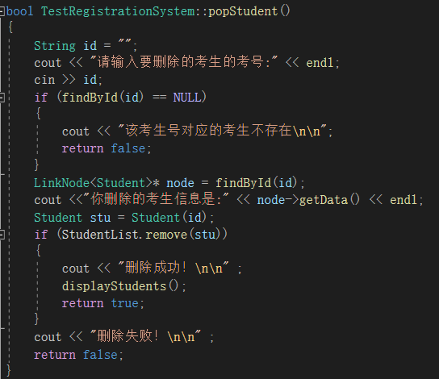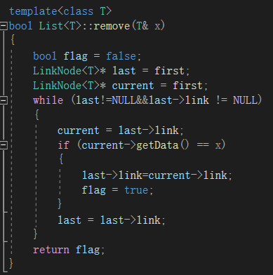

3.2.3按考号删除截屏示例
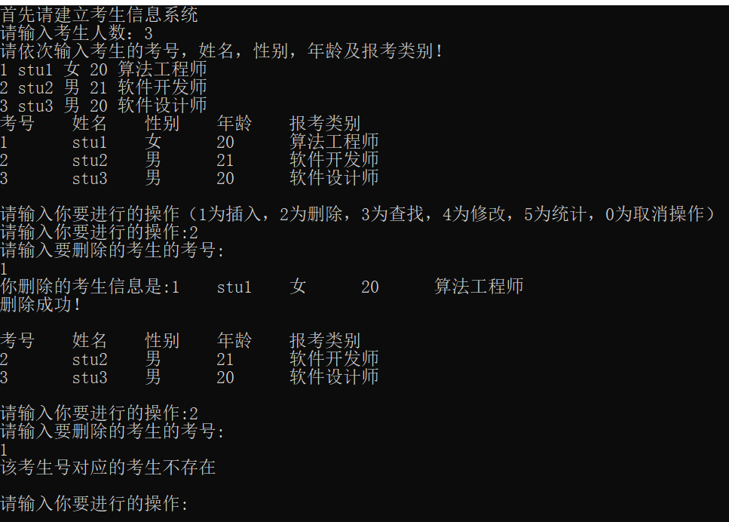

3.3按考号查找功能的实现
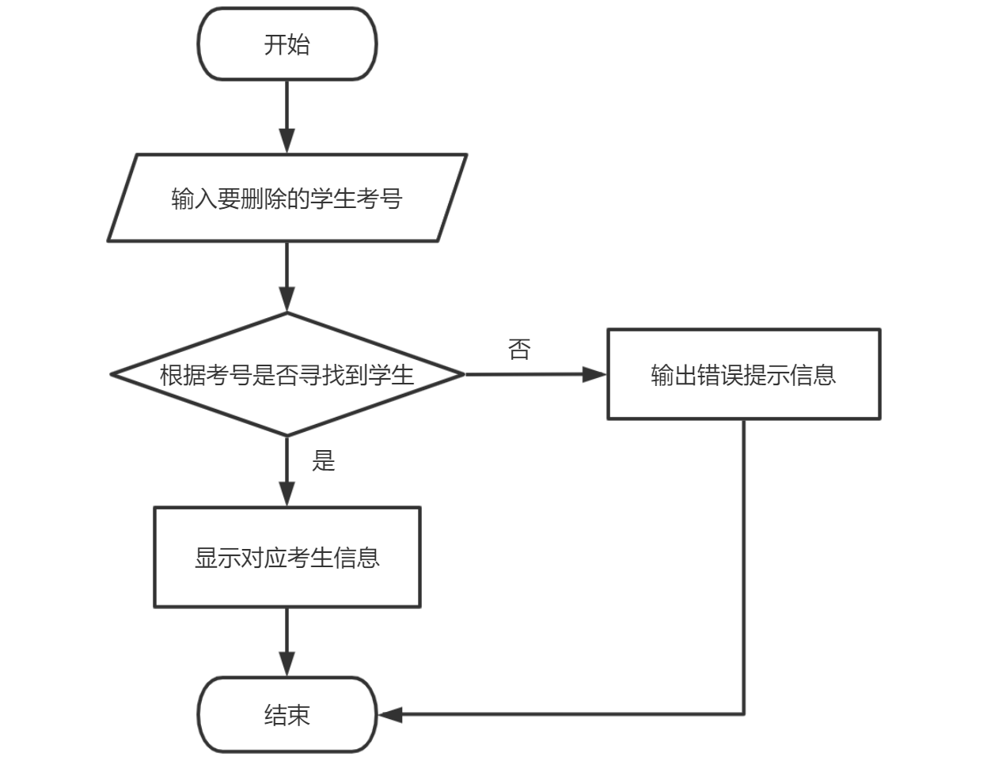

3.3.1按考号查找功能的流程图

3.3.2按考号查找功能的核心代码
1.TestRegistrationSystem类中findStudent函数
2.TestRegistrationSystem类中的findById函数
3.list类中的search函数
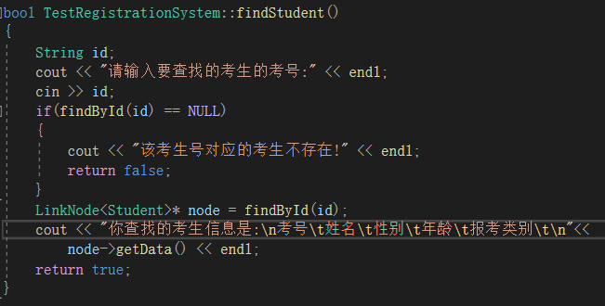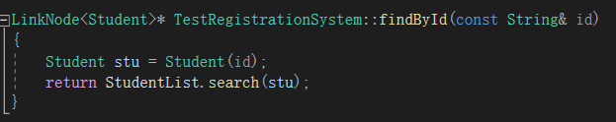
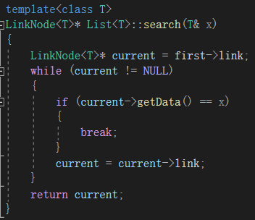

3.3.3按考号查找功能的截屏示例
本示例测试了寻找已存在考生、寻找不存在考生的情况，程序均正确运行。测试结果如下：
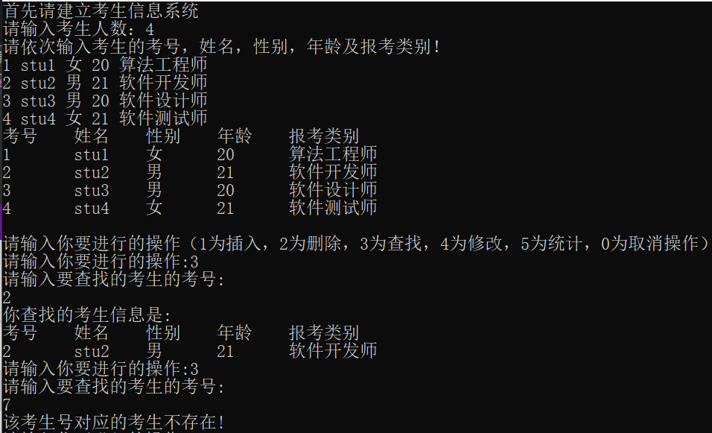

3.4修改功能的实现
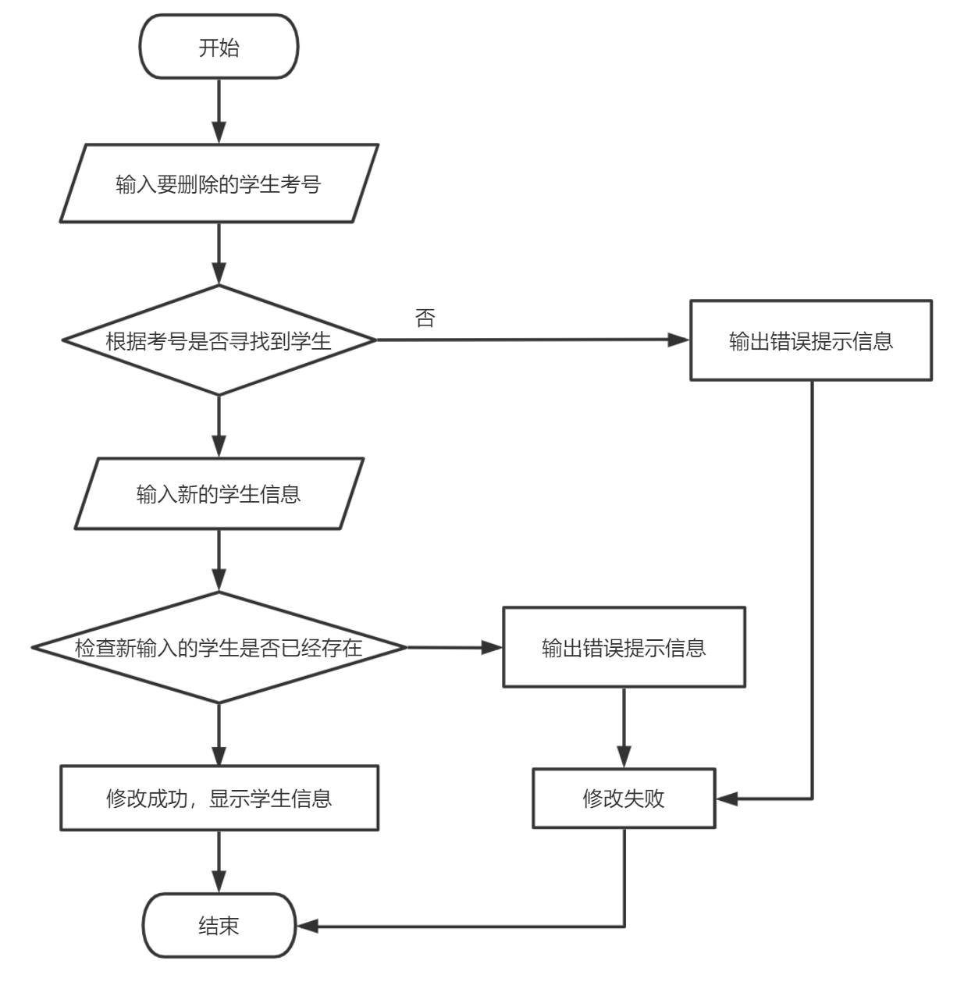

3.4.1修改功能的流程图

3.4.2修改功能的核心代码
- TestRegistrationSystem类中changeStudent函数
- LinkNode类中的setData函数
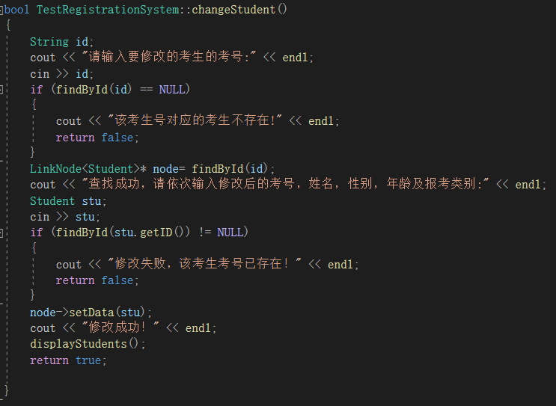
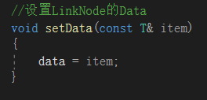

3.4.3修改功能的截屏示例
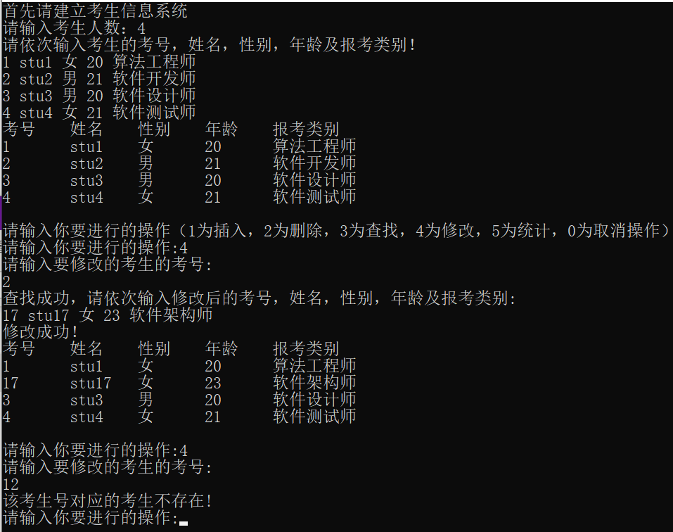
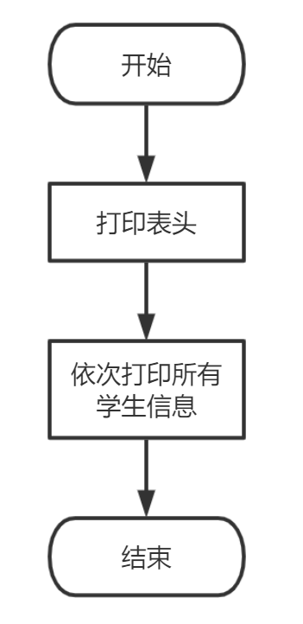

3.5统计功能的实现

3.5.1统计功能的流程图
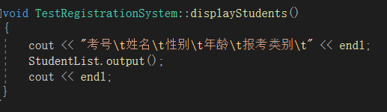
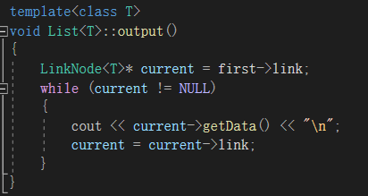

3.5.2统计功能的核心代码
- TestRegistrationSystem类中displayStudents函数
- list类中的output函数

3.5.3 统计功能的截屏示例
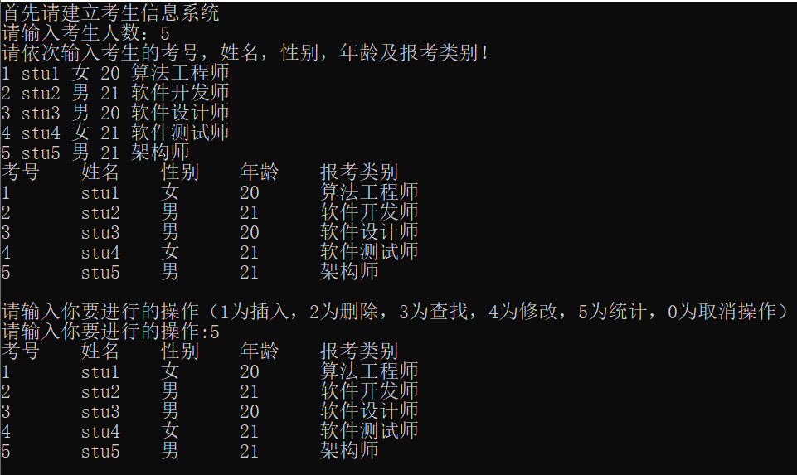

4.测试

4.1边界测试

4.1.1初始化无输入数据
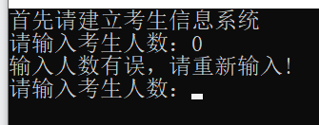
测试用例：初始无输入数据
预期结果：给出错误提示，程序运行正常不崩溃。
实验结果：

4.1.2删除头结点
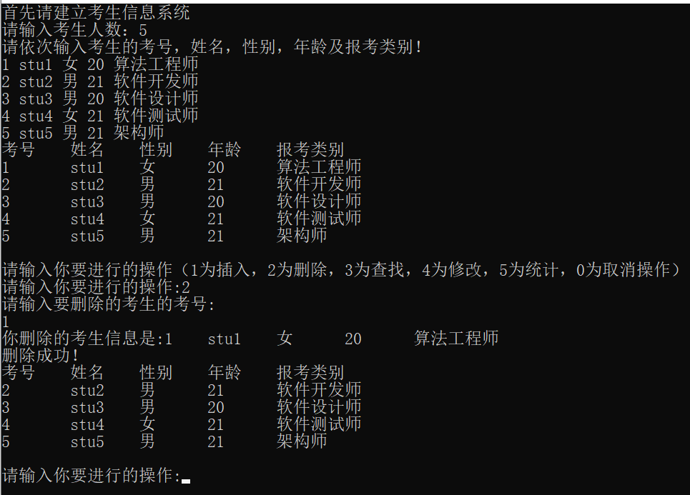
测试用例：删除头结点
预期结果：程序正常运行，不崩溃。
实验结果：

4.1.3删除后链表为空
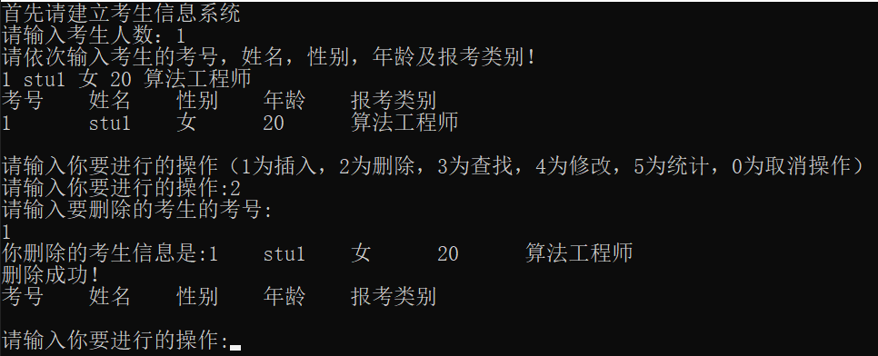
测试用例：删除前链表只有一个结点，删除后链表为空
预期结果：程序正常运行，不崩溃。
实验结果：

4.2出错测试

4.2.1考生人数错误
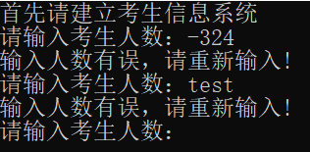
测试用例：输入考生人数为负数或者不是数字
预期结果：程序给出提示信息，程序正常运行不崩溃。
实验结果：

4.2.2 插入时位置输入错误
测试用例：插入时输入位置不存在或不为数字
预期结果：程序给出提示信息，
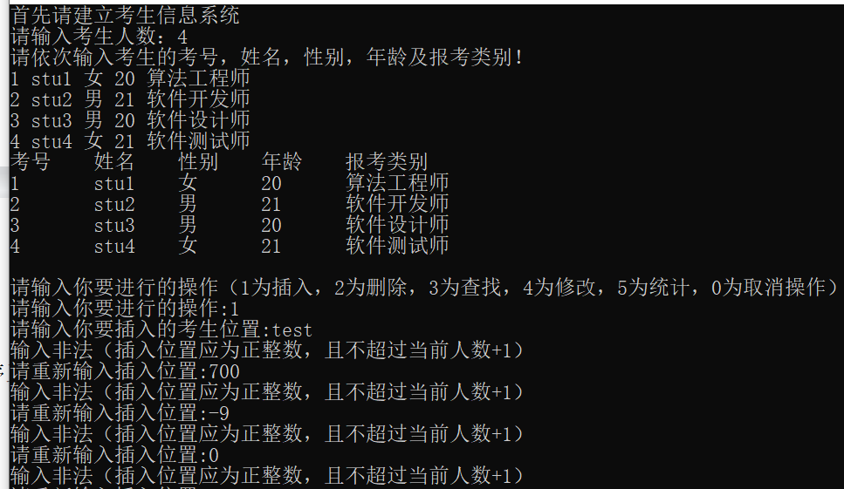
程序正常运行不崩溃。
实验结果：

4.2.3插入的考生考号已存在
测试用例：系统中有四条信息，
向其中插入考号已经存在于系统中的考生
预期结果：程序给出提示信息，
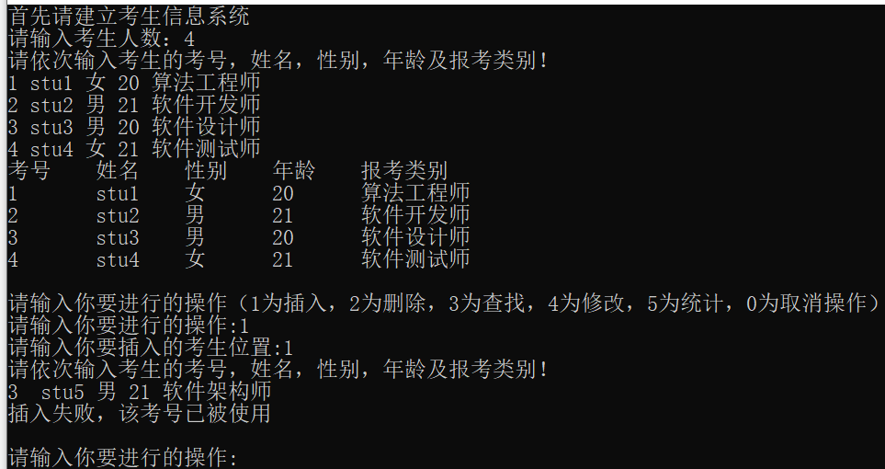
程序正常运行不崩溃。
实验结果：

4.2.4删除的考生考号不存在
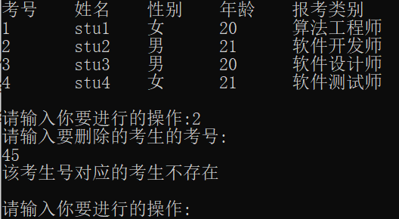
测试用例：在按考号删除时，要删除的考号不存在
预期结果：程序给出提示信息，程序正常运行不崩溃。
实验结果：

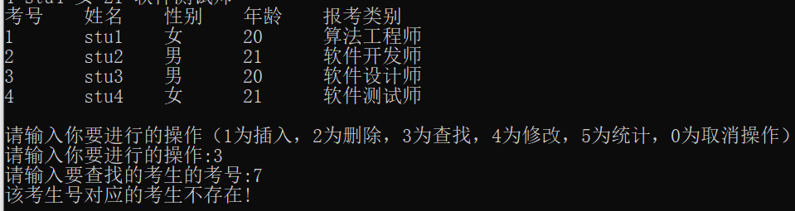

4.2.5查找的考生考号不存在
测试用例：在按考号查找时，要查找的考号不存在
预期结果：程序给出提示信息，程序正常运行不崩溃。
实验结果：

4.2.6修改考生时输入的考号已存在
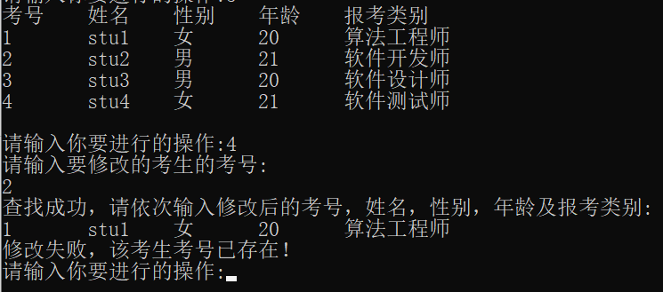
测试用例：系统中有四条信息，
修改考生的考号为系统中存在的考号
预期结果：程序给出提示信息，程序正常运行不崩溃。
实验结果：

4.2.7操作码错误
测试用例：输入操作码错误
预期结果：程序给出提示信息，程序正常运行不崩溃。
实验结果：
